Консультация для родителей
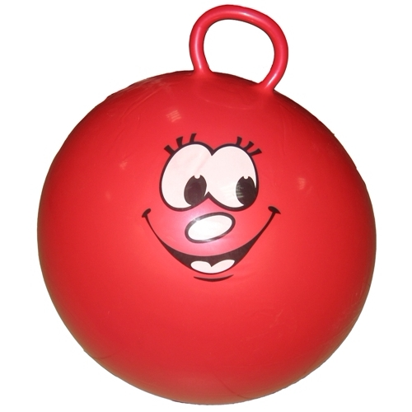
«Оздоровительная фитбол-гимнастика»
Новой формой занятий по физическому воспитанию и коррекции осанки у детей является фитбол-гимнастика. Это нетрадиционное оборудование позволяет проводить профилактику в здоровье детей в игровой форме. Благодаря этому повышается эффэктивность лечебного воздействия на детский организм, улучшается эмоционально-психическое состояние дошкольников.
Фитбол (fitball, "fit" – оздоровление, "ball" – мяч) – щвейцарский
гимнастический чудо-мяч, простой и эффективный тренажер, который
великолепно решает оздоровительные задачи для всей семьи. Фитбол с
успехом применяется для коррекции фигуры, формирует осанку и отлично
поднимает настроение.
Как говорится всѐ гениальное просто. Может быть поэтому изобретение фитбола сравнивают с изобретением простого колеса.
Занятия фитболом дают уникальную возможность воздействовать на мышцы
спины и позвоночника. Фитбол-гимнастика позволяет решать следующие
задачи:
• Развитие двигательных качеств;
• Обучение основным двигательным действиям;
• Развитие и совершенствование координации движений и равновесия;
• Укрепление мышечного корсета, создание навыка правильной осанки;
• Улучшения функционирования сердечно-сосудистой и дыхательной систем;
• Нормализация работы нервной системы, стимуляция нервно-психического
развития;
• Улучшение кровоснабжения позвоночника, суставов и внутренних органов,
устранение венозного застоя;
• Улучшение коммуникативной и эмоционально-волевой сферы;
• Стимуляция развития анализаторных систем;
• Развитие мелкой моторики и речи;
• Адаптация организма к физической нагрузке.
Занятия с фитболом тренируют вестибулярный аппарат, развивают
координацию движений, снимают дополнительную нагрузку на позвоночник.
Занимайтесь фитбол гимнастикой вместе с детьми, как в детском саду, так и
дома. И получайте положительные эмоции, радость и удовольствие ведь это
самое главное.

